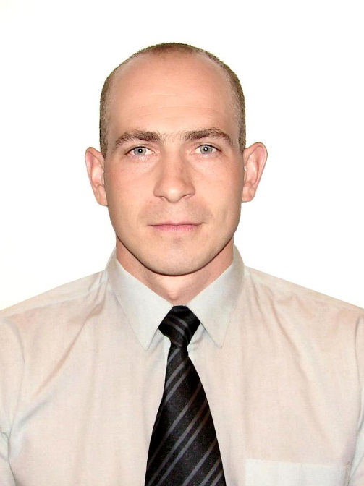 РОССИЙСКАЯ ФЕДЕРАЦИЯ

БЕЛОГОРСКИЙ ГОРОДСКОЙ СОВЕТ НАРОДНЫХ ДЕПУТАТОВ

АМУРСКОЙ ОБЛАСТИ

(шестой созыв)

ЗАРУБА Денис Васильевич

**ДЕПУТАТ ГОРОДСКОГО СОВЕТА**

**676853**  **г. Белогорск Амурской области ул. Авиационная д. 13 кв. 2. Тел. 89146157257**

Я, ЗАРУБА Денис Васильевич, депутат Белогорского городского Совета народных депутатов шестого созыва представляю моим избирателям отчет о проделанной работе за 2016 год.

Выполняя свои обязанности депутата, я руководствовался Конституцией РФ, Законами РФ, Законами Амурской области, Уставом города Белогорска и личной совестью.

В рабочем 2016 году я работал вместе со своим помощником депутата СТЕПАНОВОЙ Натальей Ивановной.

Я старался посещать все очередные и внеочередные заседания комиссий, в которых состою, а также все очередные и внеочередные заседаниях Белогорского городского Совета народных депутатов 6 созыва, публичные слушания. Если отсутствовал, то только по уважительной причине - нахождение на работе, либо в командировке.

Мной и моим помощником в 2016 году было проведено 7 (семь) рабочих встреч с избирателями разных округов. На которых обсуждались различные проблемные вопросы и способы их разрешения. Избирателями поднимались следующие основные вопросы:

|  |  |  |
| --- | --- | --- |
| № пп | Вопрос или обращение поступившие от избирателей | Решения |
| 1 | Установка освещения улицы Авиационная от пер.Туманный до района Мостоотряд 64 | Установлены столбы освещения на данном участке.  Данный вопрос снят с контроля. |
| 2 | Обустройство тротуара вдоль улицы Авиационная от пер.Туманный до района Мостоотряд 64 | По данному вопросу, очередной раз, были выработаны рекомендации и на публичных слушаниях "О местном бюджете на 2017 год" эти рекомендации были внесены в бюджет 2017 года для исполнения.  Данный вопрос остается на контроле. |
| 3 | Отсутствие ливневых стоков или их полное загрязнение на пересечении улиц 9 мая и Чехова. | Обращение избирателей от 5 декабря 2016 г.  В настоящее время идет сбор информации и изучения материалов (обращений) граждан в Управление ЖКХ.  Готовится обращение на Начальника МКУ "Управление ЖКХ администрации г.Белогорск"Алексееву О.Н. |
| 4 | Затопляемость ливневой водой дворов и построек личных участков граждан по ул. Авиационная микрорайон Мостоотряд 64. | Граждане были информированы о том как правильно и кому подать обращение для устранение данной проблемы. Силами ЖКХ г. Белогорска сделан водосток вдоль ул. Авиационная.  Данный вопрос снят с контроля. |
| 5 | Плохое качество подаваемой холодной воды в многоквартирные дома в районе "Транспортный" | Данный вопрос неоднократно поднимался на различных уровнях. Управлением ЖКХ, в ноябре 2016 г. в тестовом режиме была запущена станция обезжелезивания воды, которая как написано в средствах массовой информации: - "Позволит снизить уровень износа объектов коммунальной инфраструктуры, повысить надежность функционирования объектов водоснабжения, улучшить качество питьевой воды, а так же снизить расходы на эксплуатацию и ремонт оборудования объектов коммунальной инфраструктуры."  Но вопрос еще остается на контроле. Так как станция запущена в тестовом режиме. |
| 6 | Проблемы наркомании в районе Мостоотряд 64 | Данный вопрос неоднократно обсуждался и в настоящее время приняты следующие меры:  патрулирование района и усиление бдительности граждан проживающих в данном районе, по охране общественного порядка. Так же дополнительно выделены наряды ДПС и ППС. Сотрудниками ОКОН проведены следственные действия в отношении граждан, которые ранее занимались сбытом наркотического средства героин, в отношении данных граждан ведутся следственные действия. Возбуждены уголовные дела.  Граждане проживающие в районе Мостоотряд 64 выражают **БЛАГОДАРНОСТЬ**:  - за качественное выполнение своих служебных обязанностей сотрудникам ДПС - экипажу № 04-44 в составе старшего инспектора ДПС Петрова В.А. и старшего сержанта Михайленко А.П.  Данный вопрос находится на постоянном контроле. |
| 7 | Отсутствие или слабая укомплектованность детских спортивных площадок. | Силами жителей, предпринимателями, организациями и депутатами г. Белогорска установлена коробка для использования в зимнее время как хоккейный каток, а в летнее время под площадку для игры в баскетбол или минифутбол. 10 декабря 2016 г. каток начинает свою работу.  Особую **БЛАГОДАРНОСТЬ** за строительство данного объекта объявляем:  **1. Детям района Мостоотряд 64**  - Елину Г.И.  - Елину В.И.  - Заруба А.Д.  - Яндукову Д.А.  - Аносову Е.А.  - Кузьмину Е.С.  - Демедюку М.В.  - Меренюк А.П.  **2. Предпринимателям:**  - Агафонову А.С.  - Лебедеву А.В.  - Желтоножко С.А.  - Моисееву Д.Т.  - Мечикову Д.Ю.  - Разморат А.Н.  **3.Предприятиям:**  - Гор. Водоканалу руководитель Атландерову В.В.  - ООО "ТрансЭкоСервис" руководитель Пицуков А.В.  Данный вопрос снят с контроля |

**Депутат Белогорского городского**

**Совета народных депутатов шестого созыва**

**Д.В. Заруба**